Correction des requêtes SQL

Requête exemple : Lister les contrats avec le prix de la cotisation et leur surface pour les appartements.
select contrat_id, prix_cotisation_mensuel, surface
from contrat
where type_local = 'Appartement'
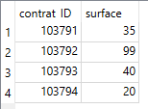

Requête 1 : Lister les numéros de contrats (contrat_ID) avec leur surface pour la commune de Caen.

SELECT
c.contrat_ID,
c.surface,
r.com_nom_maj_court
FROM
contrat c
JOIN region r ON c.Code_dep_code_commune = r.Code_dep_code_commune
WHERE lower(r.com_nom_maj_court) LIKE 'caen' ;
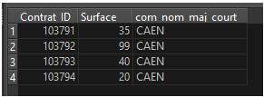
Requête 2 : Lister les numéros de contrats avec le type de contrat et leur formule pour les maisons du département 71.
SELECT
contrat_ID,
type_contrat,
formule,
type_local,
code_postal
FROM
contrat c
JOIN Region r ON c.Code_dep_code_commune = r.Code_dep_code_commune
WHERE
dep_code = 71 AND lower(Type_local) LIKE 'maison'
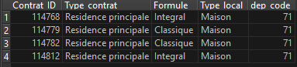
Requête 3 : Lister le nom des régions de France.
SELECT DISTINCT reg_nom FROM region ;
